Консультация для родителей
«Здоровая семья - счастливый ребенок»

Уважаемые родители! Помните!
Здоровая семья — это крепость, в которой ребенок чувствует себя защищенным!
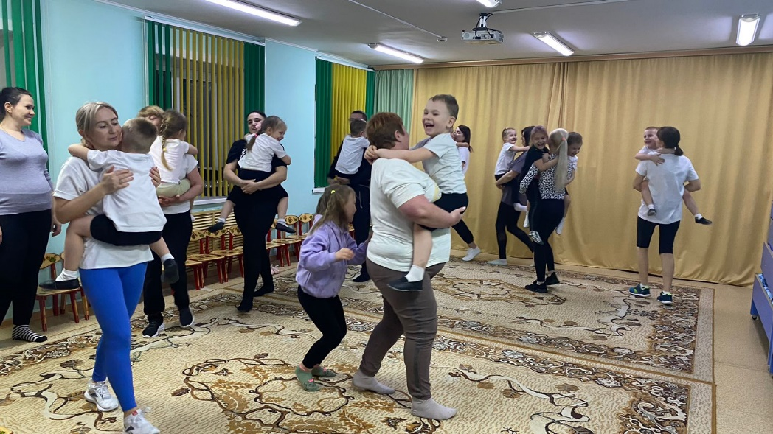
Это гнездо, в котором ему спокойно и уютно. Семья, родители должны удовлетворить многие жизненно-важные потребности ребенка, должны многому научить детей.
На сегодняшний день забота о здоровье детей стала занимать во всем мире приоритетные позиции, ведь с каждым годом возрастает процент детей, имеющих отклонения в здоровье. Рост количества детских заболеваний связан не только с социально-экологической обстановкой, но и с самим образом жизни семьи ребенка.
К сожалению, многие родители не могут служить для ребенка положительным примером здорового образа жизни, так как часто злоупотребляют курением и алкоголем, предпочитают проводить достаточное количество времени за просмотром телепередач, в итоге времени для занятий физкультурой, закаливанием, прогулкам на свежем воздухе не хватает.
Так что, воспитание ребенка в семье должно начинаться со смены образа мышления и жизни родителей. Хотите здоровую семью-начните с себя.

В связи с этим мы обязаны научить наших детей своевременно и полностью использовать благотворное воздействие физических упражнений — как жизненную необходимость в противовес «болезням цивилизации».
Поэтому родители должны сами воспринять философию ЗОЖ и вступить на путь здоровья.
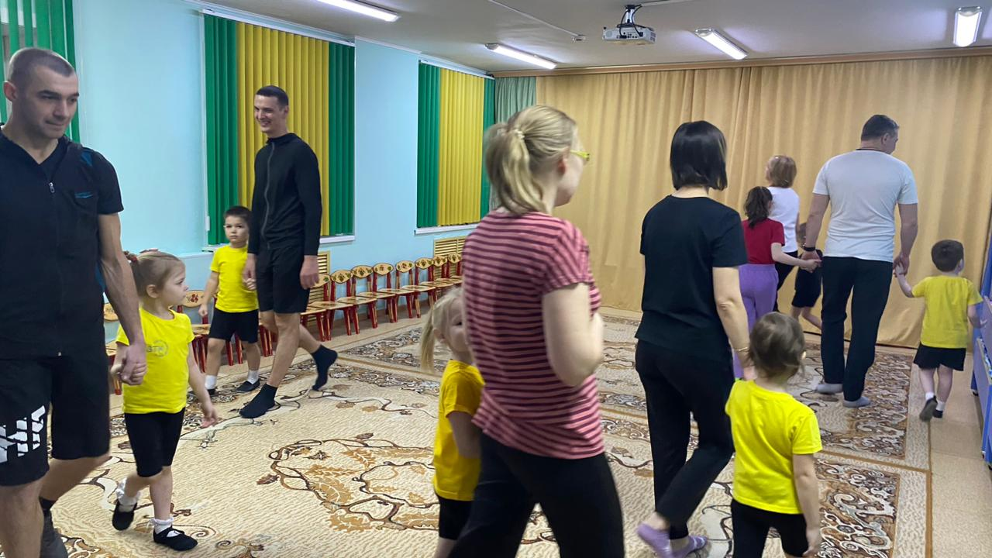
Понятие о здоровом образе жизни включает в себя много аспектов.
— Во-первых, соблюдение режима дня. Необходимо объяснить детям, что нужно рано ложиться и рано вставать. И неукоснительно соблюдать это правило.
— Во-вторых, это культурно-гигиенические навыки. Дети должны уметь правильно умываться, знать, для чего это надо делать. Вместе с детьми рассматривайте ситуации защиты от микробов и делайте вывод, который дети должны хорошо усвоить: не есть и не пить на улице; всегда мыть руки с мылом, вернувшись с улицы, перед едой, после туалета. Вместе с детьми посчитайте, сколько раз в день им приходится мыть руки;
— В-третьих, культура питания. Нужно есть больше овощей и фруктов. Рассказать детям, что в них много витаминов А, В, С, Д, в каких продуктах они содержатся и для чего нужны.
-Витамин А — морковь, рыба, сладкий перец, яйца, петрушка. Важно для зрения.
-Витамин В — мясо, молоко, орехи, хлеб, курица, горох (для сердца).
-Витамин С — цитрусовые, капуста, лук, редис, смородина (от простуды).
-Витамин Д — солнце, рыбий жир (для косточек).
-В-четвертых, это гимнастика, физкультурные занятия, занятия спортом, закаливание и подвижные игры. Если человек будет заниматься спортом, он проживет дольше. «Береги здоровье смолоду». Дети должны знать, почему так говорят. Обязательно ежедневно проводить гимнастику
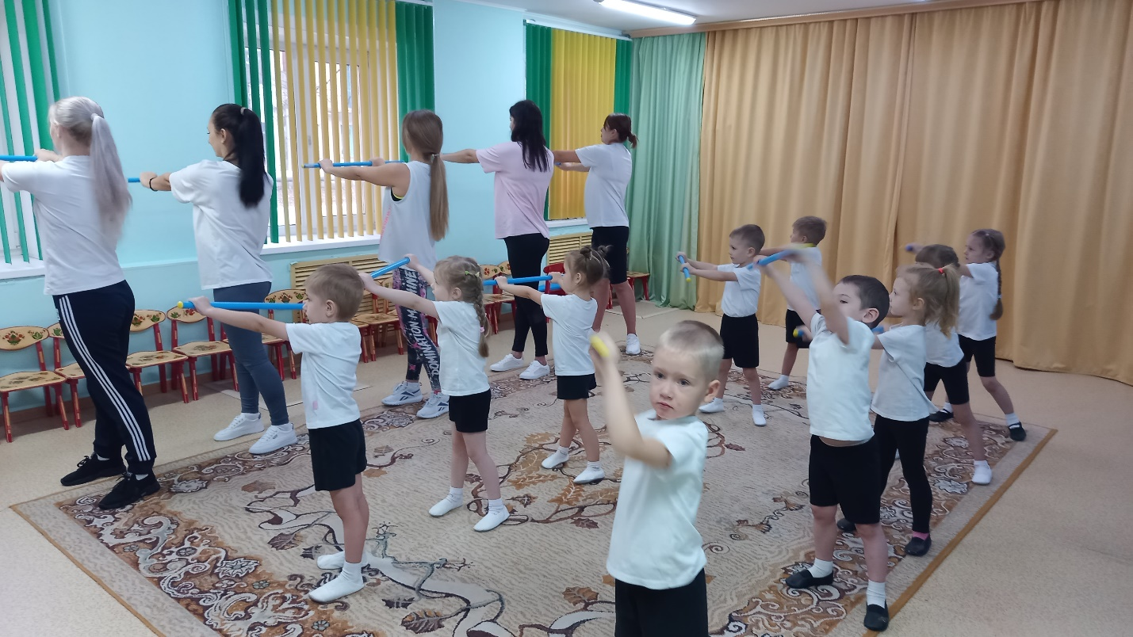
Возможно, вам придется прибегнуть к методу «кнута и пряника», потому что дети не способны сами рассчитывать время и тем более не могут планировать свой день, по крайней мере, в младшем возрасте. Однако, самым лучшим способом воздействия на ребенка, самой простой и действенной возможностью воспитания здорового ребенка в семье является РОДИТЕЛЬСКИЙ ПРИМЕР.

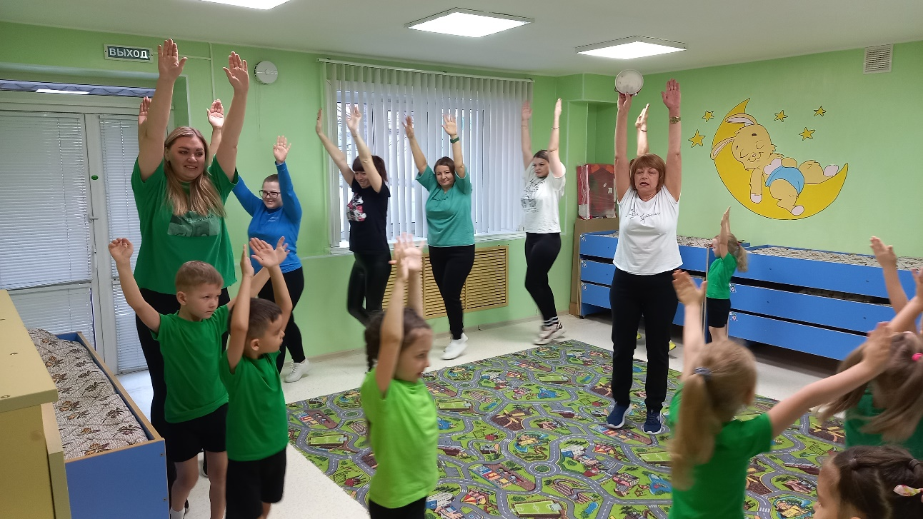
Помните, что дети всегда, даже подсознательно, стараются копировать родителей, и , если ваш образ жизни трудно назвать здоровым, никакие запреты не заставят ваше чадо отказаться от вредных привычек!
Рассказывайте ребенку о здоровой пище, делайте вместе зарядку – и он с радостью будет повторять все за вами. Гуляйте с ним – и ребенок с удовольствием бросит мультики ради прогулки. Станьте примером для своего малыша – и у него не будет проблем со здоровьем и лишним весом.

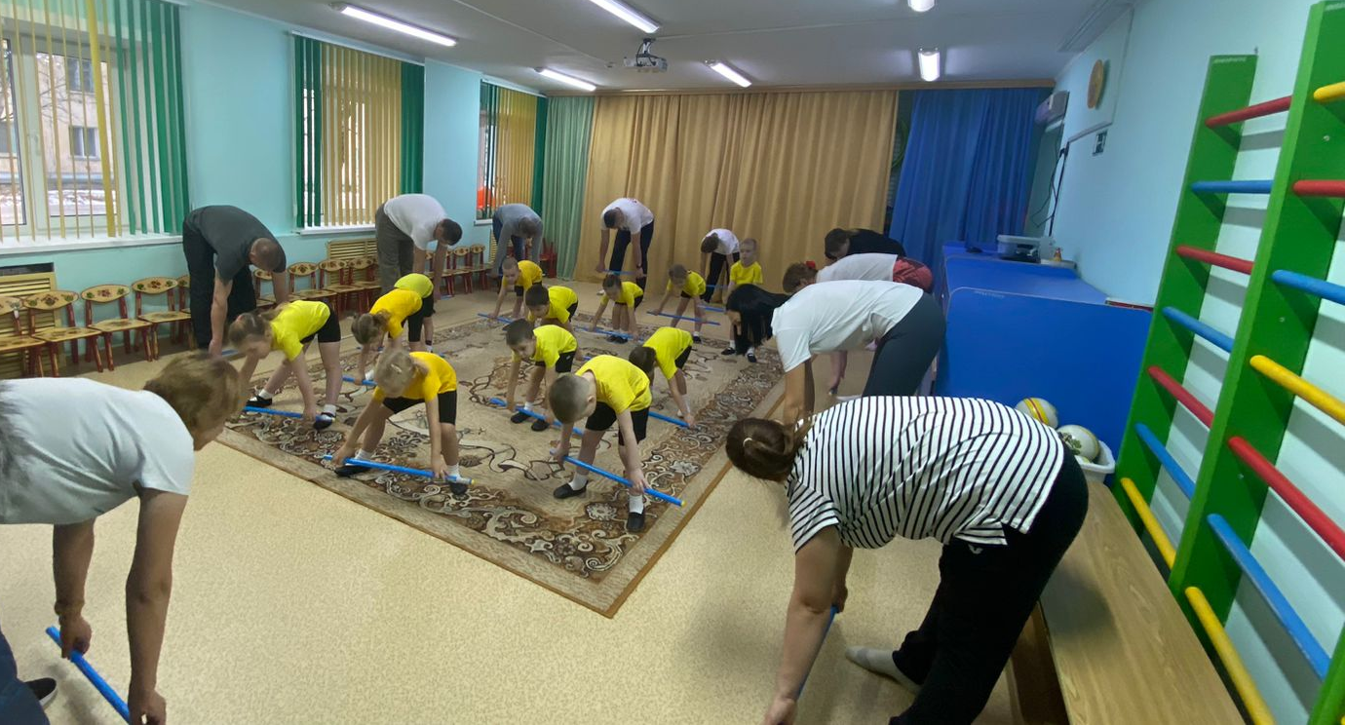

И ПОМНИТЕ, ЧТО ЗДОРОВАЯ СЕМЬЯ – ЭТО НЕБОСВОД, НА КОТОРОМ ВСЕГДА СВЕТИТ СОЛНЦЕ, ВЗАИМОПОНИМАНИЕ, УВАЖЕНИЕ, ЛЮБОВЬ И ДРУЖБА.



